附件1

贵州民族大学科技园师生企业团队

入驻申请表
编号：
企业/团队名称
是否已  注册公司 |  | □是 □否 |  | 注册时间 |  |  |  |  |  |  | 注册资本 |  |  | 万元
入园情况 |  | □新注册 □迁入 |  |  |  |  | 注册地址
法定代表人 |  |  |  | 统一社会信用代码
所属领域 |  | □大数据人工智能 □化工与新材料 □生态环境 □民族医药 □文体旅融合
经营范围
企业/团队负责人情况 |  | 姓名 |  |  |  | 性别 |  |  |  | 学院
 |  | 专业 |  |  |  |  |  |  |  | 联系方式
 |  | 身份证号码
企业/团队成员基本信息 |  | 姓名 |  |  | 学院 |  |  |  |  | 专业 |  |  | 联系电话
企业/团队运作方式 |  | □独资有限责任公司 □股份有限责任公司 □公司制企业  □个人企业 □合伙企业 □工作室 □项目团队 □其他
企业/团队投资/运作资金 |  | 万元 |  |  | 资金来源 |  |  |  |  | □创新基金 □创业基金 □自筹  □风险基金 □其它
企业/团队基本情况
（包括企业/团队优势特色、与学校相关学院的合作基础、自有知识产权、获奖、发展情况、市场前景分析及论证等）
对场地的要求（使用面积、电、网络及办公其他配套设施等）
学院  意见 |  | 签字： 年 月 日
科研处意见 |  | 签字： 年 月 日
专家评审  意见 |  | 签字： 年 月 日
科技园运营公司意见 |  | 签字： 年 月 日
科技园管理中心意见 |  | 签字： 年 月 日

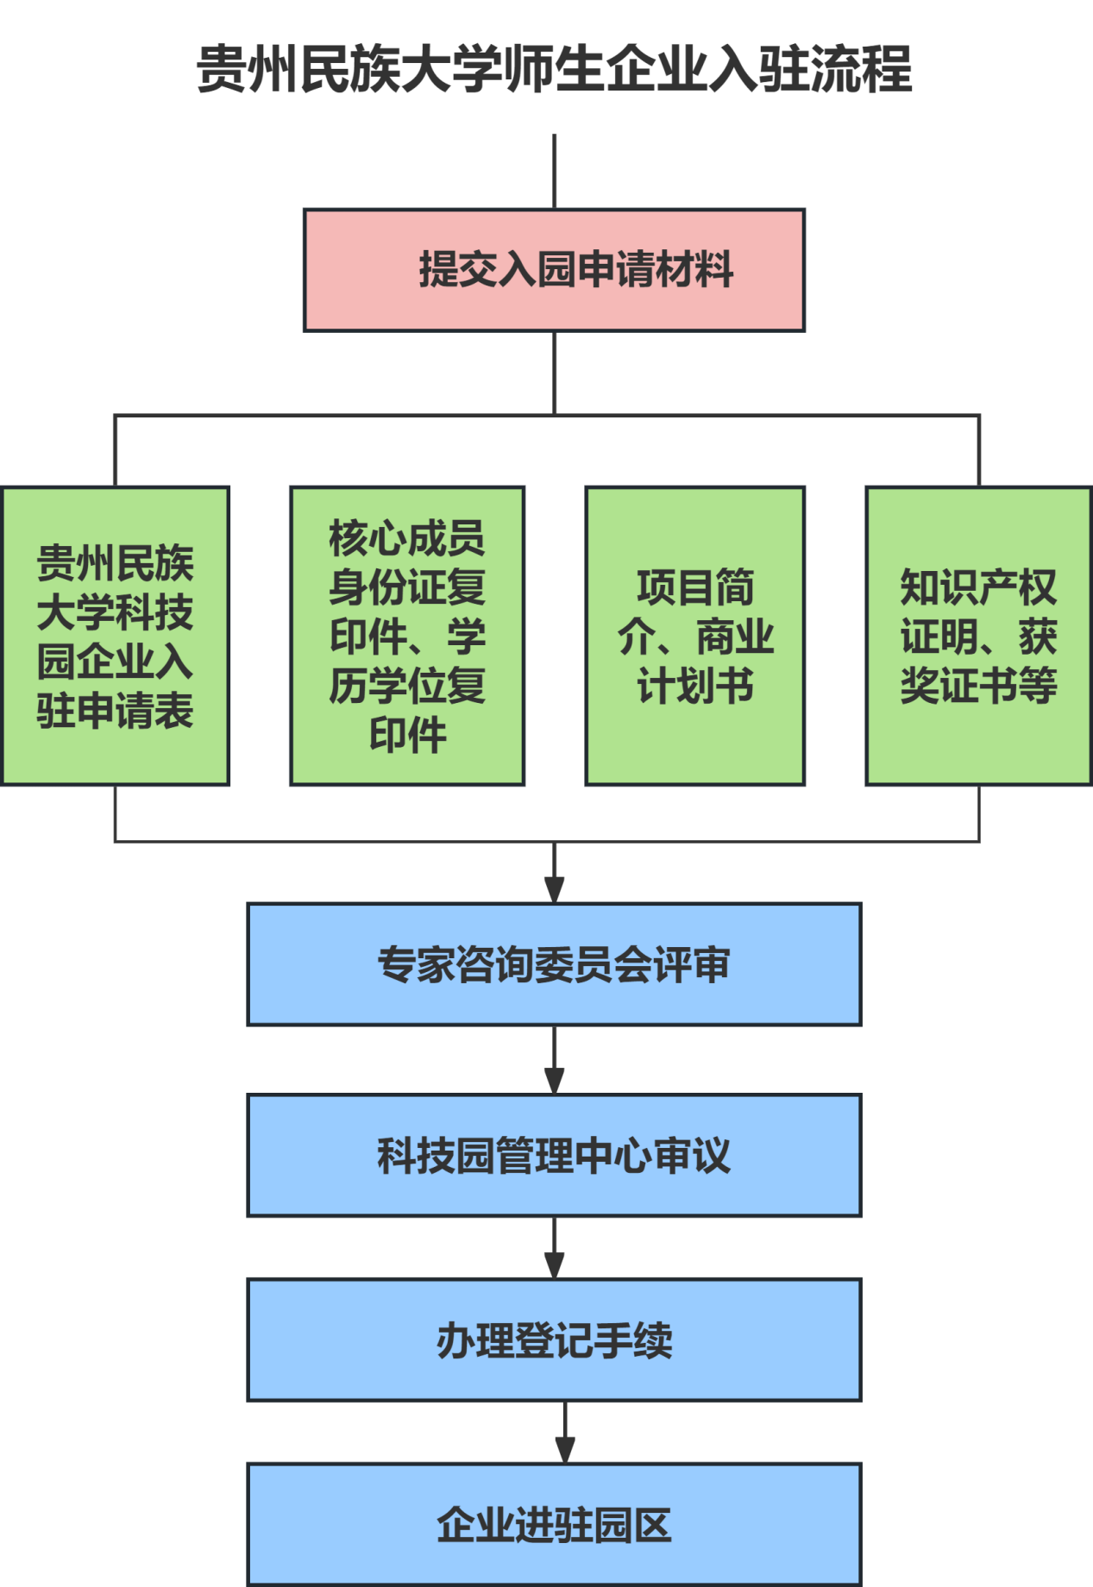
科研处赋权

